Е.А. Филатов

СЖАТИЕ ДУТОЙ ЭКОНОМИКИ:
НЕИЗБЕЖНОСТЬ ГЛОБАЛЬНОГО ФИНАНСОВОГО КРИЗИСА 2010 – 2012 ГОДОВ

УДК 338.1 (73)
ББК 65.9 (7)
Ф 51

Печатается по решению редакционно-издательского совета
Байкальского государственного университета экономики и права

Филатов Е. А.
Ф 51 Сжатие дутой экономики: неизбежность глобального финансового кризиса 2010 – 2012 годов / Е. А. Филатов. – Иркутск: Изд-во БГУЭП, 2008. – 307 с.

ISBN 978-5-91344-081-4

Продолжение книги Дутая экономика как основа глобального финансового кризиса 2010 – 2012 годов (вышла из печати 23.11.2007 г.).
Посвящена прогнозу и причинам глобального финансового кризиса 2010 – 2012 г.г. Изложенный материал, наглядно показывает предрешенность глобального финансового кризиса, а также причины отдаления этого кризиса.
Для специалистов, занимающихся экономической теорией, мировой экономикой, историей экономики, философией и просто для людей, обладающих здравым смыслом.

ББК 65.9 (7)

ISBN 978-5-91344-081-4 © Филатов Е.А., 2008
© Издательство БГУЭП, 2008
Оглавление

О сникерсе с лесным орехом … … … … … ... … … … … … … … … … ..5

Введение … … … … … … … … … … … … … ... … … … … … … … … 8

ГЛАВА 1. Исторический экскурс в природу концентрации
мировых богатств ... … … … … … … … … … … … … … … … … … … … 13

1.1. Факты биографии правящих семейств … … … … … … ... … … … ..13

1.1.1. Семейство Рокфеллеров … … … … … … ... … … … … … … … ...14

1.1.2. Семейство Морганов … … … … … … ... … … … … … … … ... …21

1.1.3. Семейство Дюпонов … … … … … … ... … … … … … … … ... … 24

1.1.4. Семейство Бушей … … … … … … ... … … … … … … … ... … …31

1.1.5. Катехизис Ротшильдов … … … ... … … … … … … … ... … … … 36

1.2. Причины концентрации мировых богатств – военные агрессии … .. 41

1.3. Европейские слепцы … … … ... … … … … … … … ... … … … … . 63

1.4. Еврейский вопрос и не только … … … ... … … … … … … … ... … 68

ГЛАВА 2. Утиные истории для отдаления глобального
финансового кризиса … … … … … … … … … … … … … … … … … … .120

2.1. Высадка в бреду на Луну или Космическая одиссея
Стенли Кубрика … … … … … … … … … … … … … … … … … … … …120

2.2. Сказания 9/11 – о полетах с ножами для резки картона … … … … .141

2.3. Сказка которая проносит (Сказания о Дизентерии) … … … … … ..159

2.4. Сказание об аренде Аляски или об американской халяве и
проститутках около российского трона … … … … … … … … … … … … 166

ГЛАВА 3. Крылатые качели глобальной экономики… … ... … … … …167

3.1. Игры на нефтяной гуще … … … … ... … … … … … ... … … … …167

3.2. Игры на золотом тельце … … … … … … … ... … … … … … ... …175

3.3. Пациент скорее мертв … ... … … … … … … … ... … … … … … .. 179

ГЛАВА 4. Чудовище обло, стозевно и лайя: прогноз предстоящих
событий … … … … ... … … … … … … … ... … … … … … ... … … … … .186

4.1. Выборы президента США или Сказания о расцвете
псевдодемократии … … … … … … … … … … … … … … … … … … … .186

4.2. Либерализм – обогащение сволочей за счет ограбления
миллионов … … ... … … … … … … … … … … … … … … … … … … … 207

4.3. Прогноз развития глобального финансового кризиса
2010 – 2012 гг. … … … … ... … … … … ... … … … … ... … … … … ... … . 220

Заключение … … … … … ... … … … … … … … … … … … ... … … ...234

Постскриптум (P.S.) … … … ... … … … … … … … … … … … ... … .. 241

Приложения … … … … … ... … … … … … ... … … … … … … … … .243

Информация об авторе … … … … … … … … … ... … … … … … ... ...303

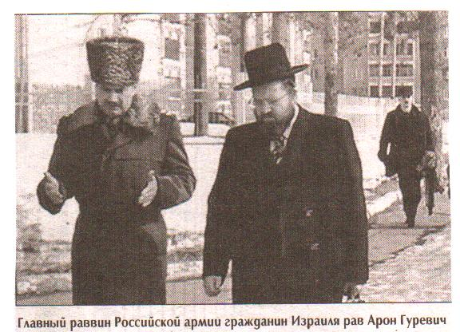

Я вам докажу, что сникерс с лесным орехом существует

В середине декабря 2007 года решением правительства РФ в Российской армии введен военный раввинат
(это притом, что во многих течениях современного иудаизма нет института священства)
Ультраортодоксальная хасидская Федерация еврейских общин России (ФЕОР) тут же назначила первого «военного раввина» – гражданина Израиля Аарона Гуревича.
Говорят, что в Русской православной церкви (РПЦ) на это отреагировали критически. На сайте Синодального отдела по взаимодействию с Вооруженными силами тут же появилось интервью главного военного священника РПЦ отца Михаила (Васильева). Он жаловался на то, что в Израиле православные военнослужащие лишены возможности регулярно общаться со священниками. Более того, к ним будто бы регулярно приходят раввины и склоняют сделать обрезание, перейдя в иудаизм. Мол, раз в Израиле в армию не пускают православных священников, то и нам незачем пускать в армию раввинов.
Непонятно и то, зачем вообще в Российской армии нужен раввин, если там практически нет иудеев. В Московском военном округе провели сплошное анкетирование военнослужащих и лишь два человека (!) назвали в качестве исповедуемой ими религии иудаизм. Что вполне похоже на правду: по переписи 2002 года в РФ лишь 0,15 % жителей являются евреями. А из их числа, по данным социолога В. Шапиро, лишь 27 % считают себя иудеями (15 % – христианами, еще 5 % исповедуют другие религии, а остальные – нерелигиозные). Даже если распространить на 1,2-миллионную Российскую армию средние показатели страны, то в ней должно оказаться 400 – 500 иудеев. Если же учесть, что во время опросов иудеями себя называли в основном евреи-пенсионеры, а в армии они отсутствуют, то на всю Российскую армию должно оказаться лишь 100 – 200 иудеев.
Впрочем, у хасидского раввина г-на Гуревича свой счет: он уже заявил, что надеется найти в Российской армии 40 тысяч евреев! «Некоторые из солдат и офицеров еще не осознали своей принадлежности к еврейскому народу. Я пытаюсь помочь им почувствовать себя евреями», – заявил г-н Гуревич. Естественно, такие заявления вызывают вопросы у православных: чем израильский гражданин будет заниматься в Российской армии и как именно он найдет в ней столько иудеев, сколько ему хочется?

По материалам СМИ

90 лет назад 14 июля 1918 года из Москвы в Екатеринбург вернулся военный комиссар Уральского военного округа еврей Шая Голощекин с инструкциями об уничтожении всей царской семьи и их приближенных (императора Николая II, императрицы Александры Федоровны, их пятерых детей, доктора Боткина, лакея Труппа, комнатной девушки Демидовой, повара Харитонова). По устному приказу Ленина в ночь с 16 на 17 июля 1918 года в Екатеринбурге была расстреляна вся царская семья. Жертв и палачей было по 11 человек. В наследника стреляли дважды. Анастасию и горничную после выстрелов закололи штыками. Рядом с убитой царевной заскулила ее любимая собачонка Джемми, которую прибили прикладом. После убийства палачи принялись грабить своих жертв. Их действия пресек еврейский комиссар Юровский – комендант Ипатьевского дома, по решению ВЧК возглавлявший непосредственное исполнение расстрела.
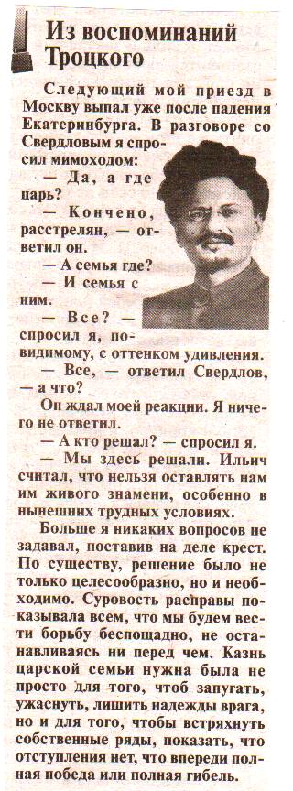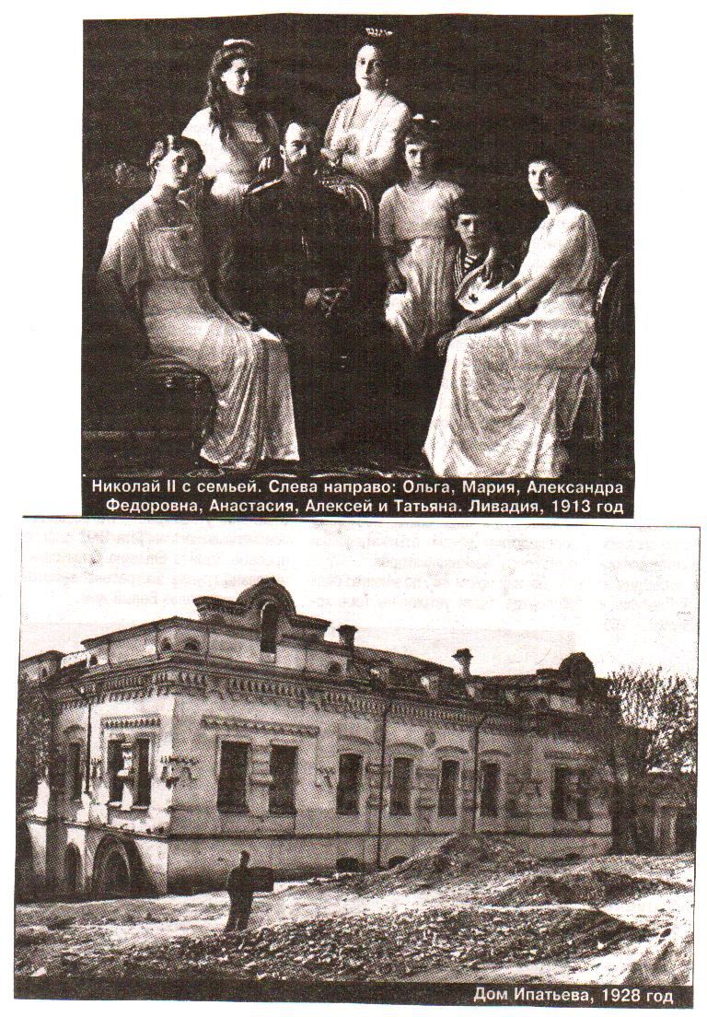
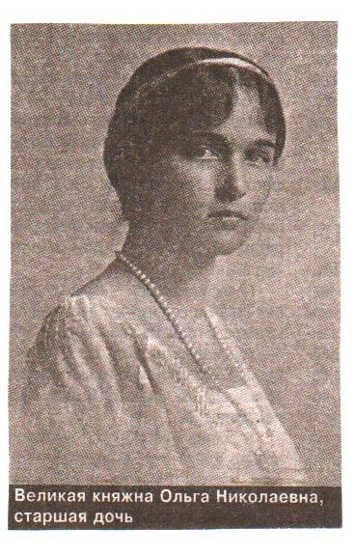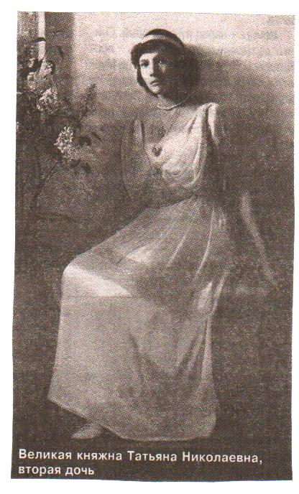
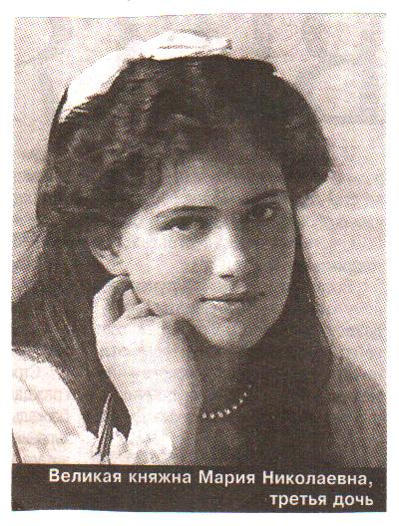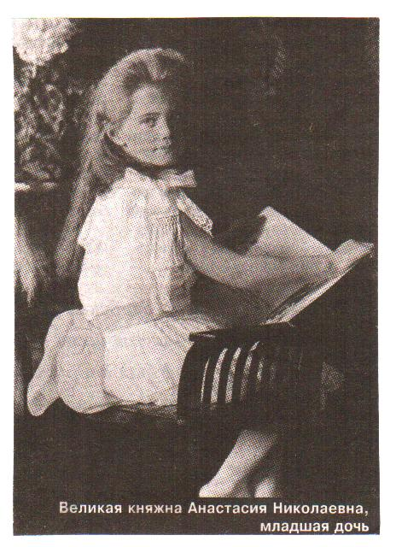
Фото 1. Подлинная русская красота
Посвящаю личностям, говорящим правду о грязных политических интригах

Автомобильный магнат Генри Форд предупреждал, что «евреи с Уолл-Стрит» стали виновниками проблем, начавшихся в 20-е годы XX века. И последовавшая Великая депрессия доказала правоту его слов.

Рокфеллеровское семейство давно уже обнаружило, что государственную власть в Америке можно использовать для увеличения своих доходов. Еще основатель семейного бизнеса Джон Рокфеллер-старший уразумел, что послушный его воле человек в правительстве страны может принести дохода больше, нежели несколько нефтяных скважин, вместе взятых.

Близость к политической элите позволяет Джорджу Соросу (заработал миллиард долларов на английском фунте стерлингов в сентябре 1992 года) держать руку на пульсе событий так крепко, что другим просто нечего с ним тягаться. Он может месяцами выжидать, пока не узнает на одной из таких встреч нечто ценное. Дело в том, что Сорос встречается с министрами и откладывает в памяти содержание бесед, как бы про запас, тогда как все прочие довольствуются чтением газет.

Фома Аквинский почитаемый за свою любовь и щедрость, высказывался против еврейского ростовщичества: «Нельзя разрешать евреям иметь то, что они получили от других ростовщичеством; было бы наилучшим для всех, если бы их заставили работать так, чтобы им хватало только на проживание вместо того, чтобы, ничего не делая, они становились жадными».
Ф. Аквинский, ХIII в., схоластический философ.
Aquinas, Thomas. On the Governance of the Jews.

«Еврейский народ – практически единственный народ в истории развития человеческой цивилизации, который практически не оставил памятников своей культуры».
С.В. Гольдман

Введение
Человечество стоит на пороге глобального финансового кризиса 2010 – 2012 годов, за счет надутых в предыдущие годы финансовых пузырей. Вместо решения финансовых проблем в американской экономике ФРС продолжает заниматься отсрочкой финансового кризиса, тем самым, увеличивая количество финансовых спекуляций.
После августовского ипотечного кризиса 2007 года, который, по мнению ряда экспертов, был вызван как раз попыткой начать подготовку к операции-реструктуризации структурных перекосов в американской экономике, все затихло. Наиболее вероятно, что все ключевые члены ФРС согласились, что оптимальный вариант – ничего не делать и тихо ждать, когда долларовая система загнется сама собой. По моему прогнозу запас прочности у финансовых властей США хватит максимум до середины сентября 2010 года, а после начнется кино.
Из-за развала СССР 90-е годы XX века стали годами триумфа капиталистической экономики в ее наиболее развитом, американском варианте. Я уточняю годами гнилого триумфа, т.к. этот триумф вызовет сжатие дутых экономик.
Современный американский капитализм – это капитализм инвесторов, т. е. людей, вкладывающих в бизнес деньги и только деньги. Главная задача современных капиталистов – это увеличение богатства за счет роста рыночной стоимости инвестиций, все остальное их мало волнует.
Американская финансовая элита навязала миру следующий механизм корпоративного бизнеса: венчурное предприятие – раскрутка – эмиссия акций – привлечение инвестиции – рост акций, вне зависимости от эффективности используемых ресурсов – снятие сливок. Т.е. деньги, которые делают только деньги – это глупо, тупо и нелепо.
Истинное богатство может рождаться только в производстве–реализации товаров, работ, услуг, а не в реализации ничем не обеспеченных бумаг. Если инвестиции не связаны с производством товаров, услуг и эффективностью используемых ресурсов, то такие инвестиции обречены на провал. 57 % компаний (по капитализации), входящих в индекс Доу-Джонс индастриалз, вообще не выплачивают дивидендов – что нисколько не мешает инвесторам приобретать их «лягушечьи» бумаги.
По поводу этого фондового лохотрона вспоминается следующий анекдот:
«Мойша купил за 100 долларов осла у крестьянина. На следующий день, как договаривались, пришел крестьянин, но без осла.
- Простите, но осел подох.
- Ну, тогда верни мои деньги.
- Не могу, я уже их потратил.
- Хорошо, тогда просто оставь мне осла.
- Но что ты будешь с ним делать?
- Я разыграю его в лотерею.
- Но ты не можешь разыграть в лотерею дохлого осла!
Месяцем позже крестьянин встретил Мойшу:
- Что случилось с тем дохлым ослом?
- Я разыграл его, как и говорил. Я продал 500 лотерейных билетов по 2 доллара и получил 998 долларов прибыли.
- И, что, никто не возражал?
- Только тот парень, который выиграл осла. Ну, так я просто вернул ему его 2 доллара».
Рост благосостояния сегодня крупных финансовых игроков основан в основном за счет роста курсовой стоимости принадлежащих им акций при относительно спокойном курсе доллара. Когда рухнет курс доллара, сразу же произойдет сжатие дутых акций и в целом глобальной экономики, ведущую скрипку в которой играла Дутая – американская экономика.

Таблица 1
30 мировых компаний на конец 90-х годов XX века, имеющих максимальную капитализацию
п/п | Компания | Страна | Рыночная  стоимость,  млн. долл.
1. | Microsoft Corp | США | 271 854,4
2. | General Electric | США | 258 871,3
3. | Exxon Corp | США | 172 212,5
4. | Royal Dutch/Shell | Голландия / Великобритания | 164 156,5
5. | Merck & Co | США | 154 752,7
6. | Pfizer Inc | США | 148 074,0
7. | Intel Corp | США | 144 060,0
8. | Coca-Cola Co | США | 142 164,3
9. | Wal-Mart Stores | США | 123 062,0
10. | Intl Business Machines Corp | США | 121 183,6
11. | NTT | Япония | 117 652,1
12. | Philip Morris Cos Inc | США | 112 436,5
13. | Novartis Ag | Швейцария | 108 474,8
14. | Johnson & Johnson | США | 105 241,9
15. | Glaxo Wellcome | Великобритания | 105 190,8
16. | Bristol Myers Squibb | США | 103 325,4
17. | AT&T Corp | США | 102 480,0
18. | Roche | Швейцария | 102 006,9
19. | Cisco Systems Inc | США | 96 587,1
20. | Procter & Gamble Co | США | 95 126,9
21. | Lucent Technologies Inc | США | 90 985,0
22. | British Petroleum | Великобритания | 88 618,7
23. | Lilly (Eli) & Co | США | 86 246,5
24. | MCI Worldcom Inc | США | 86 214,0
п/п | Компания | Страна | Рыночная  стоимость,  млн. долл.
25. | BT | Великобритания | 86 134,4
26. | Toyota Motor | Япония | 85 910,8
27. | Deutsche Telekom | Германия | 83 724,1
28. | Dell Computer Corp | США | 83 634,0
29. | American International Group | США | 82 293,9
30. | SBC Communications | США | 81 529,7



Фото 2. На акции компании в 2010 – 2012 гг.

Традиционное контролируемое еврейскими биржевиками мошенническое обогащение (например, биржевые сделки на основе инсайдерской информации) в последнее время расцветает наиболее бурно.
И уже для того чтобы сохранить рост потребления в США и отодвинуть глобальный финансовый кризис лет на 60, американцам необходимо найти еще одну планету Земля с шестью миллиардами олухов, в этом случае не уменьшится поток денег внутри и за пределами США, и не упадут прибыли, которые получают американские ТНК по всему миру.

Им уже земного шара мало.
И рукой отяжелевшей от колец,
Тянется упитанная туша капитала
Ухватить чужой горлец.
(1924 г.)
В.В. Маяковский

Суммарный капитал миллиардеров за 2007 год только возрос. По данным журнала Forbes c 3,5 до 4,4 триллиона долларов. Продолжается ослабление регулирующей бизнес роли государства и ослабление гражданского общества. Богатые становятся еще богаче, а бедные – беднее.
Поэтому еще раз повторюсь, следя за деградацией экономической и социальной структуры США, несением неэффективных расходов, получением фиктивных доходов, изменениями потребностей американцев в типах развлечений, отмороженности политики современной элиты США, сценарий счастливого конца как-то в голову не приходит.
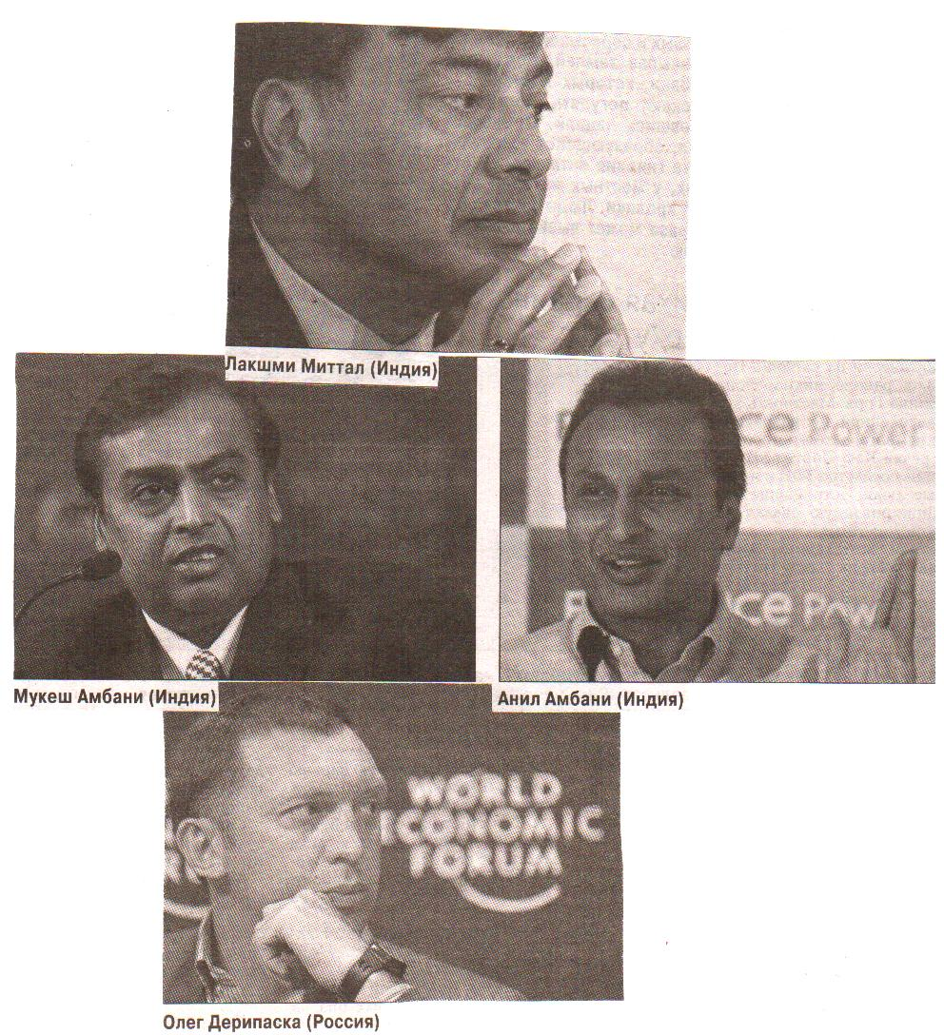
Фото 3. Лидеры рейтинга Forbes за 2011 год
ГЛАВА 1. Исторический экскурс в природу концентрации
мировых богатств

Уважаемые товарищи потомки!
Роясь в сегодняшнем окаменевшем дерме,
наших дней изучая потемки,
вы, возможно, спросите и обо мне.
И, возможно, скажет ваш ученый,
кроя эрудицией вопросов рой,
что жил-де такой певец кипяченой
и ярый враг воды сырой.
Декабрь 1929 г
В.В. Маяковский

Сьогодни батькивщина там, дэ дупа у тэпли.
К/ф «Брат-2»

«Все благо дано народам мира ради Израиля, ибо евреи – центр мироздания».
Виленский Гаон

О как?!

«Я клянусь в верности флагу Соединенных Штатов Америки, республике, которую он символизирует, единому народу перед Богом, неразделимому, где свобода и справедливость существуют для всех»

О как?!

1.1. Факты биографии правящих семейств

- Бабушка, а кто такой Карл Маркс?
- Карл Маркс был экономистом.
- Как наш дядя Изя?
- Нет, наш дядя Изя – старший экономист.

Может, мне купить новую расческу? У старой сломался зуб.
– Ну ты и расточитель! Из-за сломанного зуба покупать новую расческу.
– Но это был последний зуб.

6 % населения США обладают 50 % богатств всего мира. При этом около 40 % населения США живет в районе порога бедности. Неудивительно, что при этом более 30 % всех американцев – антисемиты. 900 тыс. детей начиная с 7 лет заняты на различных работах, при этом рабочий день составляет более 10 часов.
1.1.1. Семейство Рокфеллеров

Джон Рокфеллер, американский миллионер (1839 – 1937).
Один из самых известных американских бизнесменов. Основатель огромной нефтяной империи «Стандард Ойл Компани», «Рокфеллер-фонда» и многих других компаний. Основатель благотворительных фондов, осуществлявших финансирование науки и образования. В свое время его состояние составляло 1,53 % дохода американской экономики.
Мелкие нефтяные компании разорялись, крупные капиталисты переуступали Рокфеллеру свои пакеты акций: вскоре он стал монополистом на нефтяном рынке и смог установить собственные, запредельные цены на нефть, которая в начале XX века стала стратегическим товаром. Началась гонка: великие державы строили все больше огромных линейных кораблей, топливом для них служил добывавшийся из нефти мазут. «Стандарт Ойл» превратилась в транснациональную компанию, ее интересы распространились на весь земной шар.
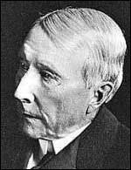

Фото 4. Джон Дэвисон Рокфеллер

Ему исполняется 16 лет, и он уезжает в Кливленд: прилично одетый юноша обходит крупные фирмы и просит владельцев о встрече. Это продолжается шесть дней в неделю шесть недель подряд – Джон Рокфеллер ищет место бухгалтера. Стоит нестерпимая жара, но молодой человек в плотном черном костюме и темном галстуке упрямо шагает от одного офиса к другому – возвращаться на ферму Рокфеллер не хочет.
26 сентября фирма «Хьюитт энд Таттл» взяла его на работу помощником бухгалтера – этот день Рокфеллер будет отмечать как свое второе рождение. То, что первую зарплату ему выдали лишь через четыре месяца, не имело ни малейшего значения – его пустили в сияющий мир бизнеса.
Таким образом, свой трудовой путь Джон начал в 1855 году с должности бухгалтера в кливлендской торговой фирме в возрасте 16 лет. Он, как и Морган, был в призывном возрасте, когда в США вспыхнула Гражданская война. И оба откупились от службы в армии за 300 долларов (на Севере страны это было обычной практикой для имеющих средства).
Согласно условиям регистрации, «Стандарт ойл» (штат Огайо, США) не могла иметь активы вне своего родного штата. Но Джона Д. Рокфеллера трудно было остановить подобными мелочами. Он просто велел приобретенным компаниям продолжать работать под старыми названиями и не делать никаких письменных ссылок на присоединение.
На секретной встрече в 1874 году Рокфеллер получил контроль над ведущими нефтеперегонными заводами в Филадельфии и Питтсбурге. А его новые союзники, в свою очередь, стали скупать своих местных конкурентов. В течение двух лет число питтсбургских переработчиков сократилось с 22 до одного. За следующие несколько лет «Стандарт ойл» укрепила тайный контроль над всеми главными центрами нефтеперегонки, включая Нью-Йорк, Западную Вирджинию и Балтимор, а также заводами вблизи пенсильванских нефтедобывающих районов. В 1877 году на эту компанию приходилось почти 90 % производства очищенных нефтепродуктов в США.
Всего Рокфеллер скупил 53 нефтеперегонных завода, из которых 32 закрыл, сохранив наиболее эффективные. В результате активы компании выросли еще больше. Благодаря дополнительной экономии за счет увеличения объёма «Стандарт ойл» смогла сократить стоимость очистки нефти на две трети, с полутора до половины цента на галлон. По мере того, как доходы компании росли, стремительно увеличивалось и занимаемая ею доля рынка.
1872 г. Рокфеллер контролировал десять процентов национальной нефтеперегонной промышленности. К началу 80-х годов 19 века «Стандарт ойл» перегоняла 90 % всей нефти в мире и Джон Д. Рокфеллер быстро богател. Оставались, однако, еще две переменные, не попавшие под надежный контроль компании. Чтобы подвергнуть нефть очистке, ее нужно было откуда-нибудь доставить, а чтобы она имела экономическую ценность, – где-нибудь продать. Пока Рокфеллер не контролировал оба конечных пункта процесса, он не мог полностью подчинить себе отрасль и максимизировать прибыль.
К тому времени, когда закон, наконец, добрался до Джона Д., Рузвельт ушел со своего поста, передав власть Уильяму Говарду Тафту. 15 мая 1911 г., собрав за 21 год 23 тома свидетельских показаний общим объемом 12 тысяч страниц и созвав 11 отдельных судебных процессов, на последний из которых было вызвано 444 свидетеля, Верховный суд США постановил, что трест «Стандарт ойл» действительно был монополией и подлежал раздроблению. Новость нашла Рокфеллера на поле для гольфа. Его единственной реакцией случившееся был совет своим партнерам по гольфу покупать акции «Стандарт ойл». Это один из самых мудрых советов, которые когда-либо давал Джон Д.
«Стандарт ойл» разбили на 34 отдельные компании, среди них родительские компании таких современных промышленных лидеров, как ExxonMobil, BP Amoco, Conoco, Inc., ARCO, BP America и Cheesebrough Ponds. Рокфеллер сохранил контроль над каждой из них. В 1911 г., когда состоялось итоговое заседание Верховного суда, Рокфеллер «стоил» примерно 300 миллионов долларов. Через два года, в результате исполнения «приговора» федеральным правительством, его «стоимость» подскочила до 900 миллионов долларов. Проигрыш антитрестовского процесса обернулся величайшим взлетом карьеры Рокфеллера. К тому времени у нефти появилось и новое предназначение: автомобиль.
900 миллионов долларов в 1913 г. эквивалентны более чем 13 миллиардам долларов на сегодняшний день. Впрочем, как указывает Рон Черноу, сравнение этих цифр – лишь односторонний подход к проблеме. Весь федеральный бюджет 1913 г. составлял 715 миллионов долларов, то есть почти на 200 миллионов долларов меньше, чем чистая «стоимость» Рокфеллера, одного гражданина страны. Федеральный долг тогда составлял 1,2 миллиарда долларов; Рокфеллер мог погасить три четверти его.
Его сотрудники вспоминали, как во время одного из совещаний, где говорилось о невеселых перспективах компании (речь шла о том, что электрическое освещение вскоре вытеснит керосиновое), Рокфеллер поднял руку к небу и торжественно произнес: «Господь позаботится!» Затем началась Первая мировая война, и все военные флоты перешли на нефть.
На одном из своих юбилеев Рокфеллер вдохновенным тенором скандировал: «Благослови, Боже, нас всех, благослови, Боже, «Стандарт Ойл».
В месяц к Рокфеллеру приходили пятьдесят тысяч писем с просьбами о помощи – по мере возможности он на них отвечал и отправлял людям чеки. Он помог основать Чикагский университет, учреждал стипендии, выплачивал пенсии – все это оплачивал потребитель, которого Рокфеллер заставлял выкладывать за керосин и бензин столько, сколько было нужно «Стандарт Ойл».
В возрасте 18 лет Джон Рокфеллер поставил себе цель – во что бы то ни стало стать самым богатым человеком в мире. И добился ее. В возрасте 55 лет была поставлена другая цель – дожить до ста лет. И эта цель была почти достигнута.
С момента отхода от дел он, строго выполняя предписания докторов, прожил ни много ни мало – еще 42 года и скончался 23 мая 1937 года от сердечного приступа, в возрасте девяноста семи лет. Пережив при этом 43 своих врачей.
Ему принадлежали 16 железнодорожных и 6 сталелитейных компаний, девять фирм, торгующих недвижимостью, шесть пароходств, девять банков и три апельсиновые рощи. Джон Рокфеллер и на сегодняшний день остается самым богатым человеком в мировой истории.
Первая мировая война принесла семейству Рокфеллеров 500 миллионов долларов чистой прибыли. Вторая мировая война оказалась ещё более прибыльным предприятием. Танковые и авиационные моторы требовали реки бензина. Круглосуточно производился он на рокфеллеровских заводах. Но странное дело: именно в этот момент стала быстро возрастать цена на бензин. Сначала на несколько центов за галлон. Потом все больше и больше. Именно тогда, когда бензин и другое нефтяное топливо для самолетов, кораблей, танков, на которых сражались американские солдаты против фашистских полчищ, были нужны как воздух для жизни, цены на нефтепродукты, львиную долю которых в Америке производили рокфеллеровские заводы, росли день ото дня.
На все попытки их урезонить, воззвать к их патриотизму Рокфеллеры отвечали: если вам нужна наша продукция, платите. Результатом было 2 миллиарда долларов чистой прибыли, полученной за годы войны.
Но не подумайте, пожалуйста, что все рассказанное здесь только история. Стоит покопаться в сегодняшних ведомостях рокфеллеровских компаний, в статьях бюджета американского военного ведомства, и обнаруживается та же картина. Времена меняются, но нравы Рокфеллеров остаются неизменными.
На сегодня во главе семейства пять братьев – внуков основателя семейного бизнеса: 65-летний Джон Д. Рокфеллер III, 63-летний Нельсон, 61-летний Лоуренс, 59-летний Уинтроп, родившийся через три года после Уинтропа Дэвид, а также младший брат первой жены Джона Рокфеллера II, Эбби, – 85-летний Уинтроп Олдрич. Весьма многочисленно четвертое и пятое поколения этого семейства – сыновья и внуки пяти братьев; их несколько десятков. Но руководят делами пятеро братьев и их дядя.
На сегодня более 90 миллиардов долларов находятся под контролем пяти братьев Рокфеллеров, возглавляющих ныне это фантастически богатое семейство. Эти тысячи миллионов находятся в бронированных сейфах глубоких бетонированных подвалов, выдолбленных в скальном основании острова Манхэттен, на котором расположилась центральная часть Нью-Йорка. Именно там обосновалась центральная штаб-квартира империи братьев Рокфеллеров.

Банкир Кон показывает знакомому свой только что отстроенный особняк:
– Вот тут салон... тут спальня... тут кабинет... А в этой большой столовой на первом этаже может одновременно сесть за стол – не приведи Господи! – 50 человек.

Подвалы эти – по-настоящему чудо современной техники. Представьте себе несколько этажей под землей, длинные галереи, из которых идут входы в толстую многослойную сталь камеры. Камеры эти закрыты стальными же 52-тонными дверями с дистанционным управлением. В этих бетонированных отсеках, под охраной сложнейших электронных систем, зашифрованный ключ к которым известен лишь двум-трем лицам, хранятся несметные сокровища.
Контора Рокфеллеров находится на Уолл-стрит. Выбирая местоположение своей штаб-квартиры, Рокфеллеры решили перехитрить моду. С одной стороны, им не хотелось отстать от нее и воздвигнуть для себя этакое современное чудо – семидесятиэтажный небоскреб из стали и стекла. С другой стороны, они не хотели покидать Уолл-стрит. Выход был найден в том, что на соседней улице, вплотную примыкающей к Уолл-стрит, они купили обширный земельный участок, где и воздвигли небоскреб, в котором расположился главный банк рокфеллеровской империи – «Чейз Манхэттен Бэнк». В этом семидесятиэтажном небоскребе, общая протяженность коридоров которого измеряется уже не метрами, а километрами, в сотнях комнат, кабинетов и залов, где размещены компьютеры, сидят тысячи людей, работающих в штаб-квартире Рокфеллеров.
Нынешние Рокфеллеры обладают и роскошными дворцами, и яхтами, и драгоценностями. Но, в отличие от прежних времен, они стараются не выставлять все это напоказ. Более того, они прячутся, пытаясь предстать перед соотечественниками этакими невинными овечками, ничуть не отличающимися от простых смертных.
В действительности все Рокфеллеры с рождения и до смерти окружены роскошью поистине царской. Джон Рокфеллер-младший, убеждавший сограждан в необходимости смирения и ожидания «божьей благодати», своим пятерым сыновьям и дочерям оборудовал пока что рай на земле.
Зимой юные Рокфеллеры жили в Нью-Йорке в девятиэтажном фамильном особняке. К их услугам была собственная поликлиника, особые колледжи, бассейны для плавания, теннисные корты, концертные и выставочные залы. В имении папаши Рокфеллера размером в 3 тысячи акров манежи для верховой езды, велодром, домашний театр, стоящий полмиллиона долларов, пруды для плавания на яхтах и прочее. Оборудование одной только комнаты для игр, в которой резвились сиятельные шалуны, обошлось чадолюбивому нефтяному королю в 520 тысяч долларов.
Когда подрос самый младший из братьев, каждый получил в свое распоряжение городские особняки, летние виллы и прочую недвижимость, необходимую для светской жизни. Теперь у каждого столько домов в личном пользовании, что они часто путают свои собственные адреса.
Что касается Дэвида, возглавляющего финансовый бизнес семьи, то, по утверждениям американской монополистической печати, единственное его увлечение – коллекционирование жуков. Их у Дэвида 40 тысяч, Дэвид Рокфеллер сообщают газеты, всегда носит с собой бутылку для пойманных насекомых. О том, что в перерыве между двумя прихлопнутыми им жучками, воротила успевает пустить по миру тысячи людей, пресса, разумеется, не распространяется.
В Вашингтоне в последние 30 – 40 лет не было правительственной администрации, в состав которой не входило бы значительного числа прямых ставленников семейства Рокфеллеров. Особым вниманием пользуется внешнеполитическое ведомство. Во главе государственного департамента – так в Америке именуется министерство иностранных дел – прочно вот уже в течение многих лет обосновываются люди рокфеллеровского дома.
Им мало этого хотя и весьма реального, но все же косвенного доступа к рычагам государственного управления.
Нельсон, один из сыновей Рокфеллера-младшего, родившийся в тот же день, что и его известный дед, будет губернатором Нью-Йорка, кандидатом на пост президента от Республиканской партии и вице-президентом США, назначенным Джеральдом Фордом после отставки Ричарда Никсона.
Другой отпрыск знаменитой фамилии – Уинтроп – был губернатором штата Арканзас и выдающимся бизнесменом, а также председателем правления Колониального Вильямсбурга, образованного при непосредственном участии его отца.
Лоренс, признанный защитник природных ресурсов, пожертвовал земли, на которых затем был создан Национальный парк Виргинских островов.
Джон Д. Рокфеллер III возглавлял Фонд Рокфеллера, собравший одну из крупнейших в мире коллекций восточного искусства, а также финансировал Линкольновский центр изящных искусств Нью-Йорка.
Дэвид был председателем банка «Чейз Манхэттэн» и председателем Музея современного искусства (еще одного проекта семейства Рокфеллеров).
Праправнук первого Джона Д. Рокфеллера – старшего и его тезка Джон Д. Рокфеллер IV, уже третий срок подряд выбирается на пост сенатора от демократической партии штата Западная Вирджиния.
На протяжении последних десятилетий у кормила американской власти неизменно стояли «люди Рокфеллеров» – Джон Даллес, Дин Ачесон, Дин Раск, Генри Киссинджер, Зигмунд Бжезинский… «Сферы влияния» в государственном аппарате братья Рокфеллеры делили «по-родственному»: Нельсон и Джон «дружили» с госдепартаментом, Лоуренс – с Пентагоном, а Дэвид – с министерством финансов. Братья никогда не скупились в оплате «дружеских услуг». Не так давно стало известно, что Генри Киссинджер, например, при назначении его на пост помощника по национальной безопасности получил от Рокфеллеров «подарок» в размере 50 тыс. долларов. Другие лица получали «подарки» в размере 120 тысяч, 40 тысяч, 75 тысяч, 230 тысяч долларов и т. д. и т. п.
Автор/источник: И. Добротворский

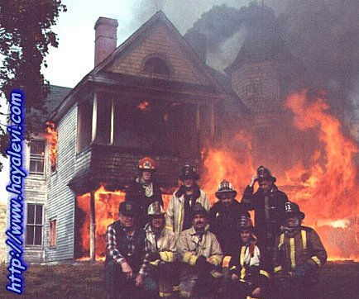

Фото 5. Главное – погода в доме
По данным журнала Forbes, мэр Нью-Йорка Майкл с чисто «арийской» фамилией Блюмберг является самым богатым политиком США. Его состояние оценивается в 4,8 млрд. долларов. На втором месте – состояние помощника губернатора штата Арканзас Уинтропа Рокфеллера (1,2 млрд. долларов).
На мой взгляд, миллиард долларов для Уинтропа Рокфеллера это просто так называемые «карманные расходы».
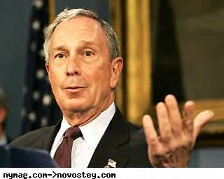

Фото 6. Опричник Рокфеллеров – Майкл Блюмберг

1.1.2. Семейство Морганов
- Алло! Отдел кадров? Здравствуйте. Моя фамилия – Рабинович. Вам нужны такие специалисты?

Джон Пирпонт Морган (1837 – 1913)
Крупнейший американский предприниматель. Создатель первой финансовой империи в США. Основатель шести индустриальных гигантов: «Америкэн Телефон-энд-Телеграф», «Дженерал электрик», «Интернэшнл Харвестер», «Юнайтед Стейтс Стил корпорэйшен», «Вестингхауз электрик корпорэйшен» и «Вестерн Юнион».
Джон Морган имел репутацию человека с имперскими замашками, и у него были все атрибуты власти. Коллекция предметов искусства, стоившая десятки миллионов долларов; городской дом на пересечении Мэдисон-авеню и 36-й улицы в Манхэттене, купленный в 1880 г.; библиотека по соседству, спроектированная для него Чарльзом Маккимом в начале 1900-х гг. и вместившая большое собрание книг Моргана; Крэгстон – загородный дом на реке Гудзон; яхты, вероятно, самые роскошные в мире (все они носили имя «Корсар», и следующая была больше, чем предыдущая). Первого «Корсара», 183-футового красавца, Морган купил в 1882 г. Когда Джей Гоулд и Джеймс Гордон Беннетт приобрели более длинные яхты, Морган продал первого «Корсара» и построил второго, 241-футового, а когда тот был реквизирован для испано-американской войны, он сделал третьего – более 280 футов, длиной почти с футбольное поле.
Не занимая никакой государственной должности, Дж. П. Морган контролировал массовый перелив капитала из Европы в США. Не произведя за свою жизнь ни единой вещи, он помог создать современную индустриальную экономику.
Война Севера и Юга, и для человека, знающего толк в коммерции, она могла обернуться золотым дождем. Грязь, кровь, марши и контрмарши: генерал Джексон гоняется за генералом Шерманом, генерал Грант теснит генерала Ли – а их солдатам нужны сапоги и винтовки, английским фабрикам, отрезанным от своих поставщиков-плантаторов флотом северян, необходим южный хлопок. Отец и сын Морганы проворачивают одну спекуляцию за другой; при этом Джон обнаруживает такой вкус к бизнесу и показывает такую деловую прыть, что Моргану-старшему иногда становится просто не по себе.
Морган занялся военными ссудами, которые были нужны федеральному правительству как воздух – он размещал американские займы в Лондоне и понемногу становился одним из главных специалистов в этом деле.
Морган не просто так пришел в банковское дело. Его отец, Джуниус Спенсер Морган, был весьма преуспевающим коммерсантом, располагавшим собственными офисами в Харт-форде, штат Коннектикут, а позднее в Бостоне. Джуниус Морган, однако, имел большие амбиции. Он хотел создать в Америке то, что Ротшильдам и братьям Бэрингам удалось сделать в Европе: не просто мощные банки, а этакого осьминога с щупальцами, охватывающими весь глобальный банковский бизнес и достигающими каждого уголка американской промышленности. Именно с этой целью в 1854 г. Джуниус Морган направился в Лондон. Ротшильды упустили этот исторический момент; они имели в Америке всего одного агента для ведения своих дел. Бэринги также не сумели проникнуть на американский рынок: потенциально высокие прибыли от вложения капитала слишком часто сопровождались неприемлемо высокими рисками. Джуниус Морган не пропустил момент, а его сын, Джон Пирпонт, пор доставил европейским инвесторам все нужные гарантии, что деньги отправленные ими за океан, окажутся в надежных и ответственных руках. Чтобы такое стало возможным, Джуниус должен был во всех отношениях правильно подготовить сына.
На последнем году жизни, давая показания в комитете Палаты представителей собравшимся по поводу безграничной власти, которую Морган имел над экономической жизнью страны, Джон Пирпонт сказал: «Кредит основывается прежде всего не на деньгах или собственности. Самое главное – характер, а это деньги не могут купить… Человек, которому я не доверяю, не смог бы получить у меня ни пенса даже за все кости христианского мира».
Первыми были морганизированы железные дороги. В 1867 г, (в это время Моргану исполнилось 30 лет) они разрастались бешеными темпами. Следовательно, потребность в инвестиционном капитале была невероятно велика. Железные дороги стали опорой, которая, наконец, сплотила разобщенную американскую экономику. Но им самим требовалось то, чем мог похвастать торговый банк Джуниуса Моргана и его сына: характер, репутация, честность. Ведь «Креди Мобилье» оказался лишь наиболее эффектной аферой в целой серии мошенничеств с железными дорогами.
Для сбора денег на финансирование строительства железных дорог «Морган Банк» продавал облигации прежде всего европейским инвесторам и главным образом через свои лондонские офисы. Чтобы гарантировать, что держатели этих облигаций не погорят, банк тщательно контролировал дела железнодорожных компаний, на имена которых выпущены облигации. В случае банкротства компаний в дело вмешался бы сам Морган, чтобы уволить некомпетентное руководство, нанять новых менеджеров, реорганизовать компанию, реструктурировать ее финансы и, наконец, назначить новый совет директоров.
Со временем слабые железнодорожные компании, не сумевшие привлечь новый капитал, в основном потому что не смогли завоевать доверия Дж. П. Моргана, выдавливались из бизнеса. В результате в этой отрасли экономики, которая ранее характеризовалась самой жестокой, часто безжалостной конкуренцией, остались только самые лучшие предприятия. Многие из них, например, «Балтимор энд Огайо рэйлрод» и «Нотерн пасифик», реорганизовал сам Морган. Там, где локальные войны угрожали расстроить гармонию создаваемой им структуры, Морган вмешивался лично, чтобы восстановить мир – чаще всего в споры между железными дорогами Пенсильвании и производителями угля в этом штате. Так, влияние «Морган Банка» распространилось по всей железнодорожной отрасли: к началу нового столетия под финансовым контролем Джона Пирпонта находилось приблизительно пять тысяч миль путей. Инвесторы, доверившиеся «Морган Банку», были вознаграждены: сконцентрированный контроль означал, что капитал можно заставить работать на самого себя, вместо того чтобы бесконечно тратить его на борьбу с конкуренцией. В результате власть банка (и Моргана) росла почти экспоненциально.
Что сработало для железных дорог, сработало и для неоперившейся электрической промышленности, сельскохозяйственного оборудования, стали и коммуникаций. Отпечаток деятельности Моргана все еще лежит на основных компаниях, котирующихся на Нью-Йоркской Фондовой бирже. Через десять лет после того, как Эдисон осветил Уолл-стритовский офис Моргана, банкир создал компанию «Дженерал Электрик». Это единственный компонент оригинального индекса Доу-Джонса, впервые опубликованного в 1896 г остающийся частью этого индекса сотню лет спустя. Затем появились «Интернэшнл харвестер» и «AT&T». Эти компании образованы при поддержке Моргана с целью концентрации контроля и устранения убийственной конкуренции. В 1901 г. Морган создал синдикат, уплативший Эндрю Карнеги 480 миллионов долларов за его стальную компанию (сам Карнеги получил от сделки ровно половину этой суммы). В свою очередь компания «Карнеги стил» стала центром «Ю-Эс-стил», первой миллиардо-долларовой корпорации мира.
Морган родился во время второй администрации Эндрю Джексона, как раз тогда, когда был успешно разогнан Второй банк Соединенных Штатов (Second Bank of the United States). Умер банкир меньше чем за восемь месяцев до появления Федеральной резервной системы. В значительной степени она создана вследствие общего шока, вызванного масштабами власти Моргана над экономической жизнью Америки. В интервале, границы которого почти точно совпадают с датами жизни и смерти великого предпринимателя, не было другого центрального банка, кроме банка Дж. П. Моргана.
Сын Моргана, Джон Пирпонт-младший, руководил синдикатом который в 1913 г. вновь собрал 100 миллионов долларов, чтобы поддержать кредит Нью-Йорка. В течение Первой мировой войны союзники позаимствовали от компании почти 1,9 миллиарда долларов. Впоследствии «Морган энд Компани» выпустила займов на почти 1,7 миллиарда долларов для восстановления Европы.
31 марта 1913 года Джон Пирпонт Морган умер в возрасте 75 лет. Миллиардер пытался встать в ночь на 31 марта с кровати, твердя перепуганной сиделке, что ему нужно идти в школу.
В 1913 г. США создали Федеральную резервную систему, вернувшись к концепции центрального банка, от которой отказались почти восемьдесят лет назад.

Автор/источник: И. Добротворский



Иркутский еженедельник «Пятница» № 1 (384) от 11 – 18 января 2008 г.
Принадлежал ранее горному инженеру Н.Н. Ипатьеву.
Фото из газеты «Секретные материалы XX века» № 11 (241) май 2008 г. Напомню, что еврейская религия, меньше всего озабочена загробной жизнью, чем выживанием и могуществом еврейского народа. В 2007 году в Ираке были казнены четверо сотрудников российского посольства в Багдаде. В Интернете опубликована видеозапись убийства троих человек. Двоим из них отрубили головы, третий был застрелен. Об убийстве четвертого заложника было сказано в заявлении боевиков. Понятно, что война в Ираке и вандальские акции против российских граждан устроены из США, а конкретно еврейской верхушкой – теневым мировым правительством. Напомню, что сегодня на тех, кто обнажает «еврейский вопрос», навешивают ярлыки: от зоологического антисемита до фашиста. В последнее время наихудшим из моральных преступлений считается критика еврейского народа, его религии или государства Израиль. Евреи являются наиболее священными из священных коров, и любому, кто произнесет слово критики в их адрес, будет прикреплен ярлык «антисемита». Как только человек получает такой ярлык, неважно, правда это или нет, ничто уже не может избавить его от того, что СМИ, контролируемые евреями считают высшим грехом. Вместе с тем нельзя делать их неподвластными критике хотя бы только за грядущий финансовый кризис.
Фото из газеты «Секретные материалы 20 века» № 15 (245) июль 2008 года.
Venture (англ.) – рискованное.
Источник: http://www.ft.com/ftsurveys/ft5_glob.htm
Бернард Эбберс, один из основателей и бывший председатель Совета директоров телекоммуникационной компании WorldCom, олицетворяющей собой эру «неткомовского пузыря». В 2005 году суд признал его виновным в мошенничестве и преступном сговоре в форме фальсификации финансовой отчетности WorldCom. В результате махинаций Эбберса инвесторы лишились 180 млрд. долларов. Сейчас он отбывает 25 лет тюремного заключения в федеральной тюрьме в Луизиане.
Уильям Генри Гейтс Третий родился 28.10.1955 г. В основном за счет роста акций своей компании в 1999 году по мнению ряда экономистов его состояние равнялось 85 млрд. долларов. После 13 лет беспрерывного лидерства в списке самых богатых людей мира он спустился на третье место. 27 июня 2008 года стало последним днем для Билла Гейтса в должности руководителя Microsoft. На 2008 год Билл Гейтс снизил свою долю акций компании до 8,7 %. На мой взгляд, это сделано не просто так.
Сегодня родина там, где задница в тепле.
Журнал Forbes пересчитал капитал мэра Нью-Йорка Майкла Блумберга и продвинул его на 23 позиции вверх в своем списке миллиардеров. Новая оценка повысит его состояние до размера свыше 15 миллиардов долларов. Это стремительно протолкнет его наверх на 42 позицию, до этого Блумберг занимал 65 строчку в списке самых богатейших людей планеты. Переоценка стоимости медийной империи Блумберга произведена в связи с достигнутой договоренностью между банком Merrill Lynch и агентством Bloomberg о выкупе в пользу последней 20 % собственных акций за 4,425 миллиарда долларов. Об этом сообщил в четверг сам инвестбанк Merrill Lynch после оглашения убытков по итогам второго квартала в размере 4,65 миллиарда долларов. Сделка позволяет оценить Bloomberg в 22,5 миллиарда долларов, а личный капитал Блумерга, которому принадлежит контрольный пакет, в сумму свыше 15 миллиардов долларов, сообщает РИА "Новости" со ссылкой на Forbes.

